SZCZEGÓŁOWY OPIS CZĘŚCI III ZAMÓWIENIA
Opracowanie dokumentacji projektowej przebudowy pomieszczeń
służby dyżurnej oraz magazynu broni na Drogowym Przejściu Granicznym w Bezledach

- Charakterystyka zadania objętego pracami projektowymi:
- zakłada się pozyskanie dodatkowej powierzchni poprzez rozbudowę istniejącego budynku Straży Granicznej,
- dodatkowa powierzchnia budynku – około 65 m²,
- w budynku należy zaprojektować instalację elektryczną, teletechniczną i centralnego ogrzewania,
- szkic posadowienia dodatkowej powierzchni budynku (kolor czerwony) poniżej:
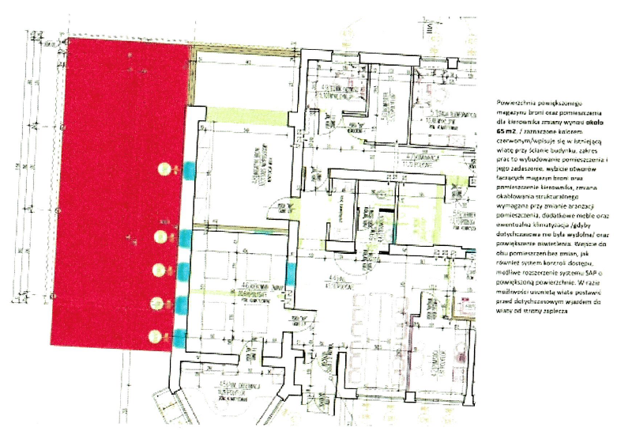

- W skład dokumentacji projektowej wchodzą:
- projekt budowlany składający się z projektu zagospodarowania działki lub terenu, projektu architektoniczno-budowlanego oraz projektu technicznego, sporządzony zgodnie z wymogami ustawy z dnia 7 lipca 1994 r. Prawo budowlane (Dz. U. z 2023 r. poz. 682 z późn. zm.), rozporządzenia Ministra Rozwoju z dnia 11 września 2020 r. w sprawie szczegółowego zakresu i formy projektu budowlanego (Dz. U. z 2022 r.
poz. 1679), rozporządzenia Ministra Rozwoju i Technologii z dnia 29 grudnia 2021 r. w sprawie szczegółowego zakresu i formy dokumentacji projektowej, specyfikacji technicznych wykonania i odbioru robót budowlanych oraz programu funkcjonalno-użytkowego (Dz. U. z 2021 r. poz. 2454), oraz innymi wymogami wynikającymi z przepisów prawa,
- projekty wykonawcze, które będą uzupełniać i uszczegóławiać projekt budowlany w zakresie i stopniu dokładności niezbędnym do realizacji robót budowlanych, sporządzone zgodnie z zachowaniem wymogów wynikających z rozporządzenia Ministra Rozwoju i Technologii z dnia 29 grudnia 2021 r. w sprawie szczegółowego zakresu i formy dokumentacji projektowej, specyfikacji technicznych wykonania i odbioru robót budowlanych oraz programu funkcjonalno-użytkowego, a także innych wymogów wynikających z przepisów prawa,
- specyfikacje techniczne wykonania i odbioru robót sporządzone z zachowaniem wymogów wynikających z rozporządzenia Ministra Rozwoju i Technologii z dnia
29 grudnia 2021 r. w sprawie szczegółowego zakresu i formy dokumentacji projektowej, specyfikacji technicznych wykonania i odbioru robót budowlanych oraz programu funkcjonalno-użytkowego, a także innych wymogów wynikających z przepisów prawa,
- przedmiary robót sporządzone z zachowaniem wymogów wynikających z rozporządzenia Ministra Rozwoju i Technologii z dnia 29 grudnia 2021 r. w sprawie szczegółowego zakresu i formy dokumentacji projektowej, specyfikacji technicznych wykonania i odbioru robót budowlanych oraz programu funkcjonalno-użytkowego, a także innych wymogów wynikających z przepisów prawa,
- kosztorysy inwestorskie sporządzone w układzie specyfikacyjnym (wszystkie branże, ZZK) z zachowaniem wymogów wynikających z rozporządzenia Ministra Rozwoju i Technologii z dnia 29 grudnia 2021 r. w sprawie określenia metod i podstaw sporządzania kosztorysu inwestorskiego, obliczania planowanych kosztów prac projektowych oraz planowanych kosztów robót budowlanych określonych w programie funkcjonalno-użytkowym (Dz. U.
z 2021 r. poz. 2458), a także innych wymogów wynikających z przepisów prawa,
- informacja dotycząca bezpieczeństwa i ochrony zdrowia (BIOZ) sporządzona z zachowaniem wymogów rozporządzenia Ministra infrastruktury z dnia 23 czerwca
2003 r. w sprawie informacji dotyczącej bezpieczeństwa i ochrony zdrowia oraz planu bezpieczeństwa i ochrony zdrowia (Dz. U. z 2003 r. Nr 120, poz. 1126),
- program inwestycji sporządzony zgodnie z rozporządzeniem Rady Ministrów z dnia
2 grudnia 2010 r. w sprawie szczegółowego sposobu i trybu finansowania inwestycji z budżetu państwa (Dz. U. z 2010 r. Nr 238, poz. 1579),
- inne opracowania niezbędne do uzyskania dokumentów formalno-prawnych koniecznych odpowiednio przy wydawaniu decyzji pozwolenia na budowę albo zgłoszenia robót budowlanych, do którego dołącza się projekt budowlany zgodnie z przepisami ustawy Prawo budowlane.
- Wykonawca dostarczy zamawiającemu:
- projekt budowlano – wykonawczy – 4 egz. w wersji papierowej oraz 2 egz. w wersji elektronicznej na płycie CD w formacie pdf i dwg,
- specyfikacje techniczne wykonania i odbioru robót – 2 egz. w wersji papierowej oraz
2 egz. w wersji elektronicznej na płycie CD w formacie pdf i doc,
- przedmiary robót – 2 egz. w wersji papierowej oraz 2 egz. w wersji elektronicznej na płycie CD w formacie pdf i ath,
- kosztorysy inwestorskie – 2 egz. w wersji papierowej oraz 2 egz. w wersji elektronicznej na płycie CD w formacie pdf i ath,
- informację dotyczącą bezpieczeństwa i ochrony zdrowia – 4 egz. w wersji papierowej oraz 2 egz. wersji elektronicznej na płycie CD w formacie pdf i doc,
- program inwestycji – 2 egz. w wersji papierowej oraz 2 egz. w wersji elektronicznej na płycie CD w formacie pdf i doc.
- W przypadku braku obowiązku uzyskania decyzji pozwolenia na budowę albo zgłoszenia robót budowlanych, do którego dołącza się projekt budowlany zgodnie z przepisami ustawy Prawo budowlane, dokumentacja projektowa może w zastępstwie projektu budowlanego i projektów wykonawczych składać się z:
- planów, rysunków lub innych dokumentów umożliwiających jednoznaczne określenie rodzaju i zakresu robót podstawowych oraz uwarunkowań i dokładnej lokalizacji ich wykonywania,
- projektów, pozwoleń, uzgodnień i opinii wymaganych odrębnymi przepisami.
- Wykonawca przedstawi zamawiającemu do akceptacji założenia projektowe przed przystąpieniem do opracowania dokumentacji projektowej, a następnie uzgodni dokumentację projektową z Kierownikiem Oddziału Obsługi Drogowego Przejścia Granicznego w Bezledach, a także z właściwymi służbami działającymi na Drogowym Przejściu Granicznym w Bezledach.
- W przypadku obowiązku uzyskania decyzji pozwolenia na budowę wykonawca, na wniosek zamawiającego, wystąpi w imieniu zamawiającego do właściwego organu o wydanie decyzji pozwolenia na budowę.

